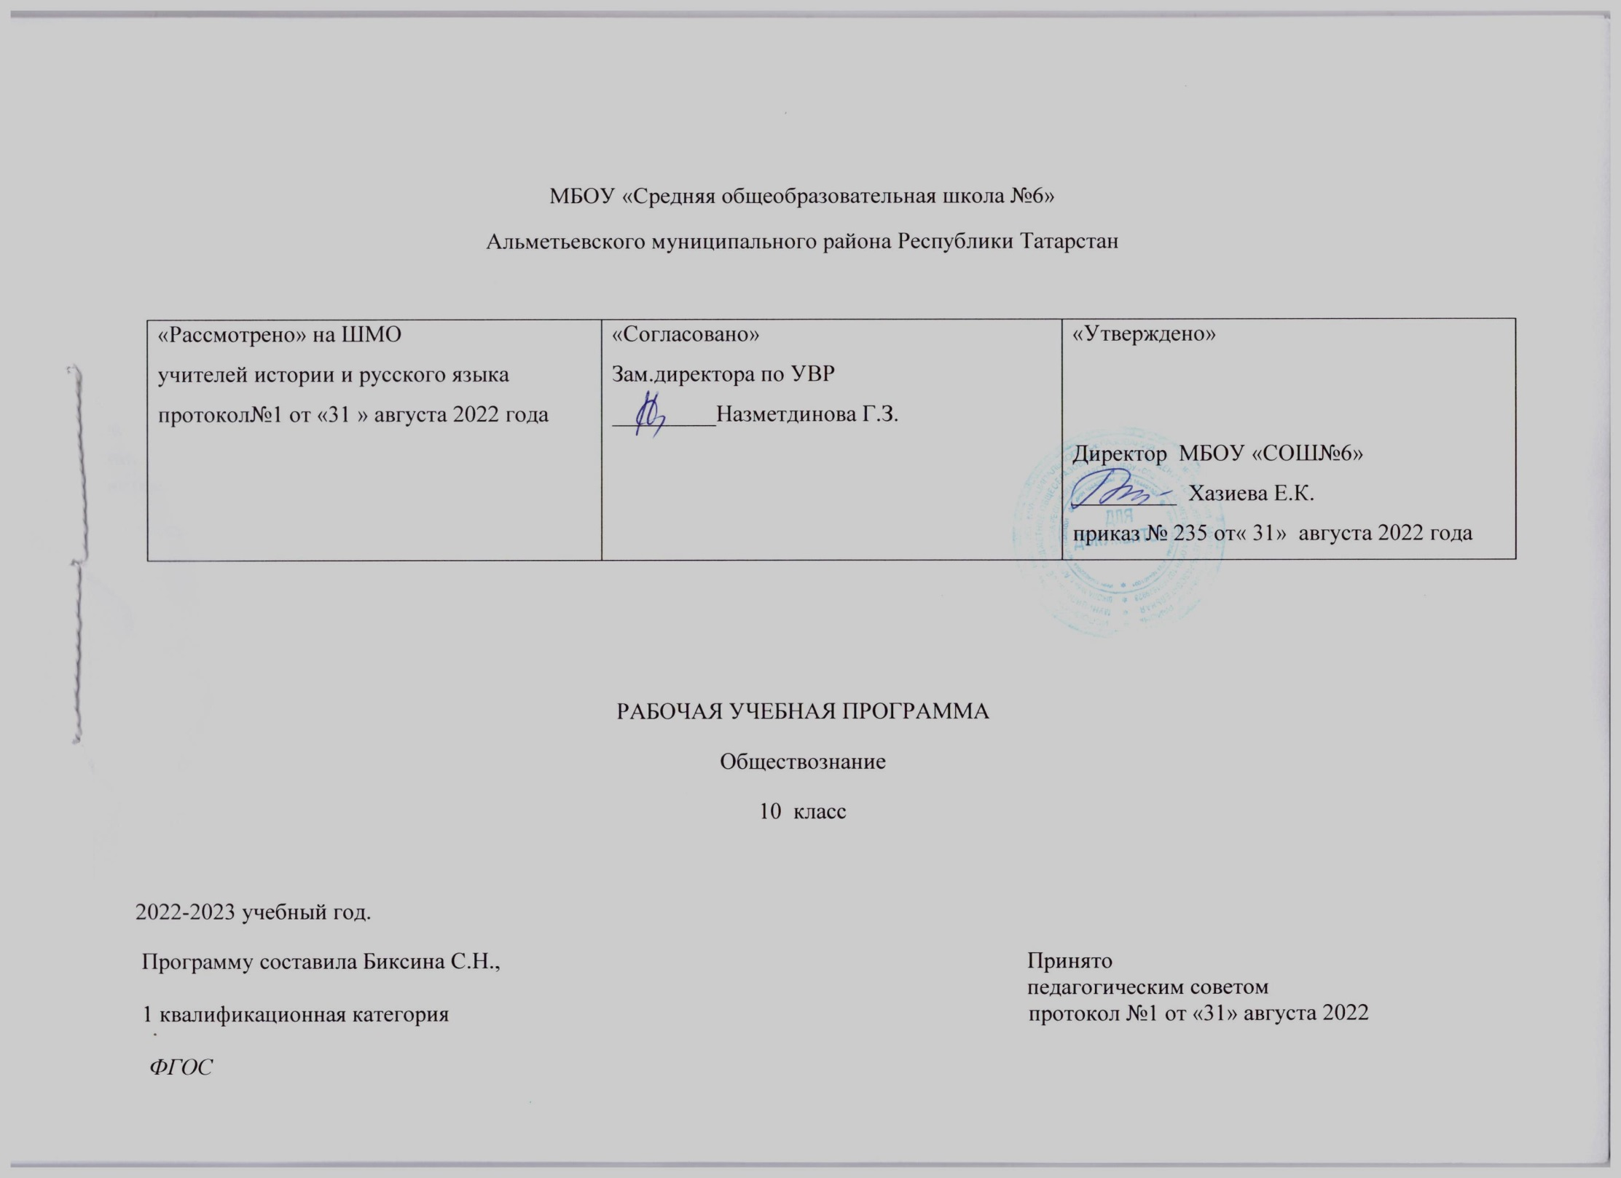
Планируемые результаты изучения предмета «Обществознание» 10 класс
Название раздела | Предметные результаты |  | Метапредметные результаты | Личностные результаты
Название раздела | Ученик научится | Ученик получит возможность научиться | Метапредметные результаты | Личностные результаты
Раздел №1. Общество как сложная динамическая система  (15 часов) | Характеризовать общество как целостную развивающуюся (динамическую) систему в единстве и взаимодействии его основных сфер и институтов;  выявлять, анализировать, систематизировать и оценивать информацию, иллюстрирующую многообразие и противоречивость социального развития;  приводить примеры прогрессивных и регрессивных общественных изменений, аргументировать свои суждения, выводы;  формулировать собственные суждения о сущности, причинах и последствиях глобализации; иллюстрировать проявления различных глобальных проблем. | Устанавливать причинно-следственные связи между состоянием различных сфер жизни общества и общественным развитием в целом;  выявлять, опираясь на теоретические положения и материалы СМИ, тенденции и перспективы общественного развития;  систематизировать социальную информацию, устанавливать связи в целостной картине общества (его структурных элементов, процессов, понятий) и представлять ее в разных формах (текст, схема, таблица). | Познавательные :  Выпускник научится:  искать и находить обобщенные способы решения задач, в том числе, осуществлять развернутый информационный поиск и ставить на его основе новые (учебные и познавательные) задачи;  критически оценивать и интерпретировать информацию с разных позиций, распознавать и фиксировать противоречия в информационных источниках;  использовать различные модельно-схематические средства для представления существенных связей и отношений, а также противоречий, выявленных в информационных источниках;  находить и приводить критические аргументы в отношении действий и суждений другого; спокойно и разумно относиться к критическим замечаниям в отношении собственного суждения, рассматривать их как ресурс собственного развития;  выходить за рамки учебного предмета и осуществлять целенаправленный поиск возможностей для широкого переноса средств и способов действия;  выстраивать индивидуальную образовательную траекторию, учитывая ограничения со стороны других участников и ресурсные ограничения;  менять и удерживать разные позиции в познавательной деятельности.  Регулятивные:  Выпускник научится:  самостоятельно определять цели, задавать параметры и критерии, по которым можно определить, что цель достигнута;  оценивать возможные последствия достижения поставленной цели в деятельности, собственной жизни и жизни окружающих людей, основываясь на соображениях этики и морали;  ставить и формулировать собственные задачи в образовательной деятельности и жизненных ситуациях;  оценивать ресурсы, в том числе время и другие нематериальные ресурсы, необходимые для достижения поставленной цели;  выбирать путь достижения цели, планировать решение поставленных задач, оптимизируя материальные и нематериальные затраты;  организовывать эффективный поиск ресурсов, необходимых для достижения поставленной цели;  сопоставлять полученный результат деятельности с поставленной заранее целью.  Коммуникативные:  Выпускник научится:  осуществлять деловую коммуникацию как со сверстниками, так и со взрослыми (как внутри образовательной организации, так и за ее пределами), подбирать партнеров для деловой коммуникации исходя из соображений результативности взаимодействия, а не личных симпатий;  при осуществлении групповой работы быть как руководителем, так и членом команды в разных ролях (генератор идей, критик, исполнитель, выступающий, эксперт и т.д.);  координировать и выполнять работу в условиях реального, виртуального и комбинированного взаимодействия;  развернуто, логично и точно излагать свою точку зрения с использованием адекватных (устных и письменных) языковых средств;  распознавать конфликтогенные ситуации и предотвращать конфликты до их активной фазы, выстраивать деловую и образовательную коммуникацию, избегая личностных оценочных суждений. | Личностные результаты в сфере отношений обучающихся к себе, к своему здоровью, к познанию себя:  ориентация обучающихся на достижение личного счастья, реализацию позитивных жизненных перспектив, инициативность, креативность, готовность и способность к личностному самоопределению, способность ставить цели и строить жизненные планы;  готовность и способность обеспечить себе и своим близким достойную жизнь в процессе самостоятельной, творческой и ответственной деятельности;  готовность и способность обучающихся к отстаиванию личного достоинства, собственного мнения, готовность и способность вырабатывать собственную позицию по отношению к общественно-политическим событиям прошлого и настоящего на основе осознания и осмысления истории, духовных ценностей и достижений нашей страны;  готовность и способность обучающихся к саморазвитию и самовоспитанию в соответствии с общечеловеческими ценностями и идеалами гражданского общества, потребность в физическом самосовершенствовании, занятиях спортивно-оздоровительной деятельностью;  принятие и реализация ценностей здорового и безопасного образа жизни, бережное, ответственное и компетентное отношение к собственному физическому и психологическому здоровью;  неприятие вредных привычек: курения, употребления алкоголя, наркотиков.  Личностные результаты в сфере отношений обучающихся к закону, государству и к гражданскому обществу:  гражданственность, гражданская позиция активного и ответственного члена российского общества, осознающего свои конституционные права и обязанности, уважающего закон и правопорядок, осознанно принимающего традиционные национальные и общечеловеческие гуманистические и демократические ценности, готового к участию в общественной жизни;  признание неотчуждаемости основных прав и свобод человека, которые принадлежат каждому от рождения, готовность к осуществлению собственных прав и свобод без нарушения прав и свобод других лиц, готовность отстаивать собственные права и свободы человека и гражданина согласно общепризнанным принципам и нормам международного права и в соответствии с Конституцией Российской Федерации, правовая и политическая грамотность;  мировоззрение, соответствующее современному уровню развития науки и общественной практики, основанное на диалоге культур, а также различных форм общественного сознания, осознание своего места в поликультурном мире;  интериоризация ценностей демократии и социальной солидарности, готовность к договорному регулированию отношений в группе или социальной организации;  готовность обучающихся к конструктивному участию в принятии решений, затрагивающих их права и интересы, в том числе в различных формах общественной самоорганизации, самоуправления, общественно значимой деятельности;  приверженность идеям интернационализма, дружбы, равенства, взаимопомощи народов; воспитание уважительного отношения к национальному дост  оинству людей, их чувствам, религиозным убеждениям;  готовность обучающихся противостоять идеологии экстремизма, национализма, ксенофобии; коррупции; дискриминации по социальным, религиозным, расовым, национальным признакам и другим негативным социальным явлениям.  Личностные результаты в сфере отношений обучающихся с окружающими людьми:  нравственное сознание и поведение на основе усвоения общечеловеческих ценностей, толерантного сознания и поведения в поликультурном мире, готовности и способности вести диалог с другими людьми, достигать в нем взаимопонимания, находить общие цели и сотрудничать для их достижения;  принятие гуманистических ценностей, осознанное, уважительное и доброжелательное отношение к другому человеку, его мнению, мировоззрению;  способность к сопереживанию и формирование позитивного отношения к людям, в том числе к лицам с ограниченными возможностями здоровья и инвалидам; бережное, ответственное и компетентное отношение к физическому и психологическому здоровью других людей, умение оказывать первую помощь;  формирование выраженной в поведении нравственной позиции, в том числе способности к сознательному выбору добра, нравственного сознания и поведения на основе усвоения общечеловеческих ценностей и нравственных чувств (чести, долга, справедливости, милосердия и дружелюбия);  развитие компетенций сотрудничества со сверстниками, детьми младшего возраста, взрослыми в образовательной, общественно полезной, учебно-исследовательской, проектной и других видах деятельности.  Личностные результаты в сфере отношений обучающихся к семье и родителям, в том числе подготовка к семейной жизни:  ответственное отношение к созданию семьи на основе осознанного принятия ценностей семейной жизни;  положительный образ семьи, родительства (отцовства и материнства), интериоризация традиционных семейных ценностей.  Личностные результаты в сфере отношения обучающихся к труду, в сфере социально-экономических отношений:  уважение ко всем формам собственности, готовность к защите своей собственности,  осознанный выбор будущей профессии как путь и способ реализации собственных жизненных планов;  готовность обучающихся к трудовой профессиональной деятельности как к возможности участия в решении личных, общественных, государственных, общенациональных проблем;  потребность трудиться, уважение к труду и людям труда, трудовым достижениям, добросовестное, ответственное и творческое отношение к разным видам трудовой деятельности;  готовность к самообслуживанию, включая обучение и выполнение домашних обязанностей.
РАЗДЕЛ 2. Человек. Человек в системе общественных отношений  (41 часов) | Выделять черты социальной сущности человека;  определять роль духовных ценностей в обществе;  распознавать формы культуры по их признакам, иллюстрировать их примерами;  различать виды искусства;  соотносить поступки и отношения с принятыми нормами морали;  выявлять сущностные характеристики религии и ее роль в культурной жизни;  выявлять роль агентов социализации на основных этапах социализации индивида;  раскрывать связь между мышлением и деятельностью;  различать виды деятельности, приводить примеры основных видов деятельности;  выявлять и соотносить цели, средства и результаты деятельности;  анализировать различные ситуации свободного выбора, выявлять его основания и последствия;  различать формы чувственного и рационального познания, поясняя их примерами;  выявлять особенности научного познания;  различать абсолютную и относительную истины;  иллюстрировать конкретными примерами роль мировоззрения в жизни человека;  выявлять связь науки и образования, анализировать факты социальной действительности в контексте возрастания роли образования и науки в современном обществе;  выражать и аргументировать собственное отношение к роли образования и самообразования в жизни человека. | Использовать полученные знания о социальных ценностях и нормах в повседневной жизни, прогнозировать последствия принимаемых решений;  применять знания о методах познания социальных явлений и процессов в учебной деятельности и повседневной жизни;  оценивать разнообразные явления и процессы общественного развития;  характеризовать основные методы научного познания;  выявлять особенности социального познания;  различать типы мировоззрений;  объяснять специфику взаимовлияния двух миров социального и природного в понимании природы человека и его мировоззрения;  выражать собственную позицию по вопросу познаваемости мира и аргументировать ее.
РАЗДЕЛ 3 Правовое регулирование общественных отношений  (49 часов) | .  Сравнивать правовые нормы с другими социальными нормами;  выделять основные элементы системы права;  выстраивать иерархию нормативных актов;  выделять основные стадии законотворческого процесса в Российской Федерации;  различать понятия «права человека» и «права гражданина», ориентироваться в ситуациях, связанных с проблемами гражданства, правами и обязанностями гражданина РФ, с реализацией гражданами своих прав и свобод;  обосновывать взаимосвязь между правами и обязанностями человека и гражданина, выражать собственное отношение к лицам, уклоняющимся от выполнения конституционных обязанностей;  аргументировать важность соблюдения норм экологического права и характеризовать способы защиты экологических прав;  раскрывать содержание гражданских правоотношений;  применять полученные знания о нормах гражданского права в практических ситуациях, прогнозируя последствия принимаемых решений;  различать организационно-правовые формы предприятий;  характеризовать порядок рассмотрения гражданских споров;  давать обоснованные оценки правомерного и неправомерного поведения субъектов семейного права, применять знания основ семейного права в повседневной жизни;  находить и использовать в повседневной жизни информацию о правилах приема в образовательные организации профессионального и высшего образования;  характеризовать условия заключения, изменения и расторжения трудового договора;  иллюстрировать примерами виды социальной защиты и социального обеспечения;  извлекать и анализировать информацию по заданной теме в адаптированных источниках различного типа (Конституция РФ, ГПК РФ, АПК РФ, УПК РФ);  объяснять основные идеи международных документов, направленных на защиту прав человека. | Действовать в пределах правовых норм для успешного решения жизненных задач в разных сферах общественных отношений;  перечислять участников законотворческого процесса и раскрывать их функции;  характеризовать механизм судебной защиты прав человека и гражданина в РФ;  ориентироваться в предпринимательских правоотношениях;  выявлять общественную опасность коррупции для гражданина, общества и государства;  применять знание основных норм права в ситуациях повседневной жизни, прогнозировать последствия принимаемых решений;  оценивать происходящие события и поведение людей с точки зрения соответствия закону;  характеризовать основные направления деятельности государственных органов по предотвращению терроризма, раскрывать роль СМИ и гражданского общества в противодействии терроризму.

Содержание учебного предмета «Обществознание» 10 класс

Название раздела | Краткое содержание
РАЗДЕЛ 1. Раздел №1. Общество как сложная динамическая система | Системное строение общества: элементы и подсистемы. Социальное взаимодействие и общественные отношения. Основные институты общества. Многовариантность общественного развития. Эволюция и революция как формы социального изменения. Основные направления общественного развития: общественный прогресс, общественный регресс. Формы социального прогресса: реформа, революция. Процессы глобализации. Основные направления глобализации. Последствия глобализации. Общество и человек перед лицом угроз и вызовов XXI века.
РАЗДЕЛ 2. РАЗДЕЛ 2. Человек. Человек в системе общественных отношений | Человек как результат биологической и социокультурной эволюции. Понятие культуры. Материальная и духовная культура, их взаимосвязь. Формы и виды культуры: народная, массовая, элитарная; молодежная субкультура, контркультура. Многообразие и диалог культур. Мораль. Нравственная культура. Искусство, его основные функции. Религия. Мировые религии. Роль религии в жизни общества. Социализация индивида, агенты (институты) социализации. Мышление, формы и методы мышления. Мышление и деятельность. Мотивация деятельности, потребности и интересы. Свобода и необходимость в человеческой деятельности. Познание мира. Формы познания. Понятие истины, ее критерии. Абсолютная, относительная истина. Виды человеческих знаний. Естественные и социально-гуманитарные науки. Особенности научного познания. Уровни научного познания. Способы и методы научного познания. Особенности социального познания. Духовная жизнь и духовный мир человека. Общественное и индивидуальное сознание. Мировоззрение, его типы. Самосознание индивида и социальное поведение. Социальные ценности. Мотивы и предпочтения. Свобода и ответственность. Основные направления развития образования. Функции образования как социального института. Общественная значимость и личностный смысл образования. Знания, умения и навыки людей в условиях информационного общества.
РАЗДЕЛ 3. РАЗДЕЛ 3 Правовое регулирование общественных отношений | Право в системе социальных норм. Система российского права: элементы системы права; частное и публичное право; материальное и процессуальное право. Источники права. Законотворческий процесс в Российской Федерации. Гражданство Российской Федерации. Конституционные права и обязанности гражданина РФ. Воинская обязанность. Военная служба по контракту. Альтернативная гражданская служба. Права и обязанности налогоплательщиков. Юридическая ответственность за налоговые правонарушения. Законодательство в сфере антикоррупционной политики государства. Экологическое право. Право на благоприятную окружающую среду и способы его защиты. Экологические правонарушения. Гражданское право. Гражданские правоотношения. Субъекты гражданского права. Имущественные права. Право собственности. Основания приобретения права собственности. Право на результаты интеллектуальной деятельности. Наследование. Неимущественные права: честь, достоинство, имя. Способы защиты имущественных и неимущественных прав. Организационно-правовые формы предприятий. Семейное право. Порядок и условия заключения и расторжения брака. Правовое регулирование отношений супругов. Права и обязанности родителей и детей. Порядок приема на обучение в профессиональные образовательные организации и образовательные организации высшего образования. Порядок оказания платных образовательных услуг. Занятость и трудоустройство. Порядок приема на работу, заключения и расторжения трудового договора. Правовые основы социальной защиты и социального обеспечения. Гражданские споры, порядок их рассмотрения. Основные правила и принципы гражданского процесса. Особенности административной юрисдикции. Особенности уголовного процесса. Стадии уголовного процесса. Конституционное судопроизводство. Понятие и предмет международного права. Международная защита прав человека в условиях мирного и военного времени. Правовая база противодействия терроризму в Российской Федерации.

